硕 士 研 究 生 读 书 报 告



题目 适合于分析和建模的若干样条的研究

作者姓名 宣章炯
作者学号 21551086
指导教师 李启雷
学科专业 软件工程
所在学院 软件学院
提交日期 二○一五 年 12 月
Suitable research of the analysis and modeling

Major Subject: Software Engineering
Advisor: Li Qilei

By
Xuan Zhangjiong
Zhejiang University， P.R. China
2015

摘要
伴随着NURBS技术的成熟,计算机辅助几何设计走过了其辉煌的二十世纪下 半叶。进入二十一世纪,随着3D数字获取技术的不断成熟,几何模型逐渐变得复 杂,传统的NURBS造型技术面临着挑战。主要原因是NURBS的控制顶点必须拓扑地位于一个矩形网格上,从而导致大量冗余控制点的出现,同时也难以做到局部 加细。2003年,Sederberg等人提出了T样条的概念,通过T型控制点的引入克服 了NURBS的缺陷。然而T样条的混合函数(blending functions)不一定具有线性 无关性并且局部加细时加细单元无限制地扩展。这就促使人们开始寻找一种更加适 合于分析和建模的可局部加细的样条。
曲线是计算机辅助几何设计最基本的研究的对象,曲线的拟合的重要性自不待 言。随着样条的出现和发展,样条自然也就成为了曲线拟合的一个重要的工具。早 期的样条拟合方法也开始将节点位置及控制顶点作为自由变量,不过节点的个数总 是被事先指定。近年来随着压缩感知的稀疏理论的发展,稀疏优化模型开始应用到 样条拟合中,并将节点的个数和节点的位置同时优化。但是得到的节点还是会有冗 余。尽管有些策略如迭代、有选择的删除可以去掉一些多余的节点,但并没有从根 本上解决此问题。本文第五章给出了一种计算样条拟合中节点的新方法,该方法从 根本上解决了冗余节点的问题,即如果数据点是从一个样条采样得到的,且初始采 样点足够多的话,给定样条的节点可以在一定的误差范围内恢复出来。
关键词： 层次样条,T样条,T网格上的样条,三角剖分,T网格,局部加细,稀疏优化,拟合,等几何分析

Abstract
Computer Aided Geometric Design(CAGD)has developed rapidly in the later part of the twentieth century as the NURBS(Non-Uniform Rational B—Splines)be— came a standard in computer—aided design/manufacture(CAD/CAM)for its math- ematical elegance and geometrical flexibility.However,geometric models are becom- ing more and more complicated as the advent of 3D digital acquisition technology, and the traditional NURBS representations face with new challenges.The main reason is that the tensor—product structure makes the control points must lie on a rectangular grid topologically,leading to large redundant control points.T—splines Was introduced by Sederberg in 2003 to overcome the disadvantage of NURBS,which permits T—junctions in the control nets.T—splines are a generalization of NURBS and are capable of significantly reducing the number of superfluous control points. While T—splines are suitable for local refinement in geometric modelling,they face issues in analysis,since the blending functions of T—splines may linearly dependent. Thus T—splines are not well suited for iso-geometric analysis(IGA)一a new concept recently introduced by Huges et a1.The rapid development of CAGD and IGA technology calls for a new kind of locally refinable splines that are suitable for both geometric modeling and analysis.

Keywords： erarchical splines,T—splines,splines defined on T—meshes,multi— variate splines,triangular partition,T—meshes,local refinement,sparse,fitting,iso— geometric analysis

1 概述
几何造型(几何建模,Geometric modeling)是CAGD的一项重要研究内容,主 要研究用计算机及其图形工具来表示物体形状,设计几何形体,模拟物体动态处理
过程。几何造型广泛应用于计算机图形学和动画、计算机辅助设计、工程和制 造中。而且随着几何造型技术的快速发展和计算机硬件性能的大幅提升,现年来也 出现了许多以几何造型技术为核心的实用化系统,在汽车、造船、航空、建筑、机械 等行业有着广泛的应用。几何造型技术集成了包括微分几何、数值分析与逼近、代 数几何、计算几何在内的数学方法。纵观几何造型在CAGD和计算机图形学中的 应用,曲面造型特别是自由曲面造型的作用超过了实体造型,这也不难理解因为在 实际应用中如铁路勘察设计、地质地貌描述、医学图像三维重建、甚至是服装设计、 制鞋等用的都是不规则曲线和曲面。目前曲面造型技术己形成了以有理B样条曲面参数化特征设计为主题,插值、拟合、逼近三种技术的几何理论体系。在其 所有的技术中,非均匀有理B样条曲面(NURBS)提供了一种构造自由型曲线曲面 主观的,易于使用的,可跟踪的框架,并且逐渐成为了国际上公认的标准表示。
NURBS具有如下的一些突出优点:
·可以精确地表示二次圆锥曲线曲面,从而使得规则曲面和自由曲面具有统一的 数学表示形式;
·具有可影响曲线曲面形状的权因子,使形状更易于控制和实现;
·NURBS可以看成是高一维空间中的非有理B样条的投影,这样就可以将一些 保持射影不变的有理B样条的性质“投影”到NURBS。
但是NURBS一个主要的缺陷是,它是基于一个张量积结构定义的,因此节点 的插入是一个全局的操作。这也意味着NURBS模型在每一步的加细修改过程中会产生大量冗余的控制点,而这些控制点可能只是为了满足张量积的拓扑限制。冗余 的控制点使得设计人员不便于编辑。而随着维数据扫描技术以及硬件设备的日益完 善,几何设计对象不可避免的朝着多样性、复杂性和特殊性靠拢,这就要求用于造 型的样条空间能够自适应地加细,同时控制点的变化是局部的。换句话说,曾经在 几何造型中立下汗马功劳的NURBS正面临着巨大的挑战,几何造型呼唤着一种新的适合于局部修改的样条空间的出现。

2 任意T网格上样条的构造
T样条可以看做是NURBS的一种推广,允许有T型控制网格(T-junction) 的存在。相比NURBS等的传统几何建模工具,T样条有更大的灵活性,不必像 NURBS加细时需要插入一整行或一整列的控制点,这就可以去掉NURBS中大量 冗余的控制顶点,通常这些控制顶点只是为了满足NURBS的张量积的拓扑限制。另外,NURBS也可看做是特殊的T样条,因此原来基于NURBS的技术仍可用 于T样条。并且任何两个分片的经过裁剪的NURBS模型都可无缝地拼接为一个T 样条。T样条的出现和发展极大地促进了计算机辅助几何设计中自适应几 何建模和造型的发展,成为传统的NURBS建模方法的一个有力的辅助工具。T样 条的技术也在日臻成熟,目前一些商业软件如RINO,maya中都有T样条的插件。
2.1改进的T样条的构造
等几何分析(Iso-geometric analysis,简称IGA)是由Huges等人提出的,其含意是将用于表示几何形状的基函数同时用于分析中。等几何分析不仅将传统的设计一分析框架中的耗费很大代价的网格生成步骤简化甚至是省略了,还 因为所使用的基函数的高光滑性可以得到比有限元方法更高的精度和更好的鲁棒性。将T样条最早用于等几何分析中是文献[47,48],实验结果表明T样条 作为基函数用于等几何分析中可以得到和NURBS类似的收敛阶且需要的自由度 更少。但是T样条也有一些问题引起了人们的关注。其一,T样条混合函数的线性 相关性。Buffa等人在文献『631构造了一个混合函数线性相关的T样条,见图2.1, 使人们开始意识到T样条的混合函数不一定是线性无关的。其二,T样条的加细操 作可能会使得加细的单元扩展到整个网格,如图2.1。为此提出了所谓的适合于分析的T样条(analysis suitable T—splines,简称 AST样条)。AST样条定义在一个限制的T网格上,即T网格中T点的边延拓和 面延拓不相交一这样的T网格也称为AST网格。AST样条 是T样条的一个子集。AST样条的加细算法某种程度上可以改善原来T样 条加细时加细单元的全局扩散性,但也不能从本质上克服。另外大多数加细过程中 产生的T网格也并不是AST网格,如图2.2。当然将一个不是AST的网格转化 为一个AST网格也是可以用中的算法实现的,只是代价比较大。
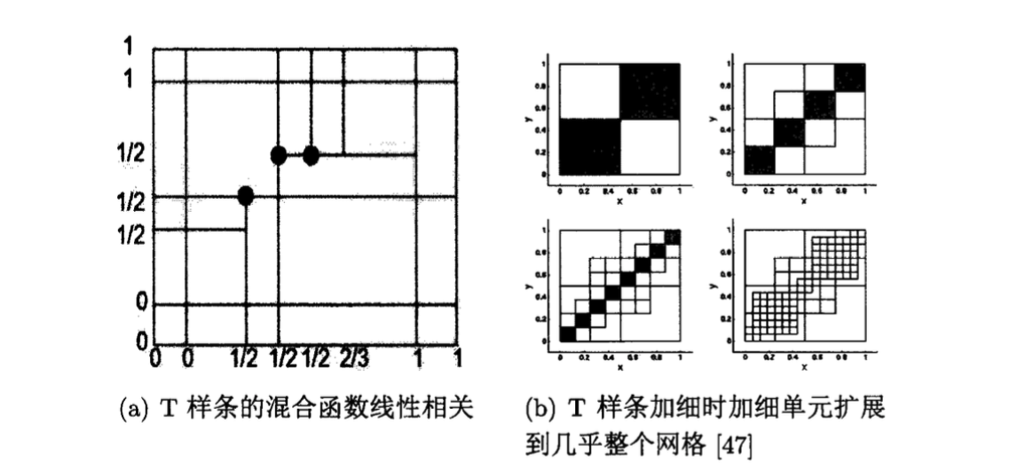
图 2.1 T样条存在的两个问题
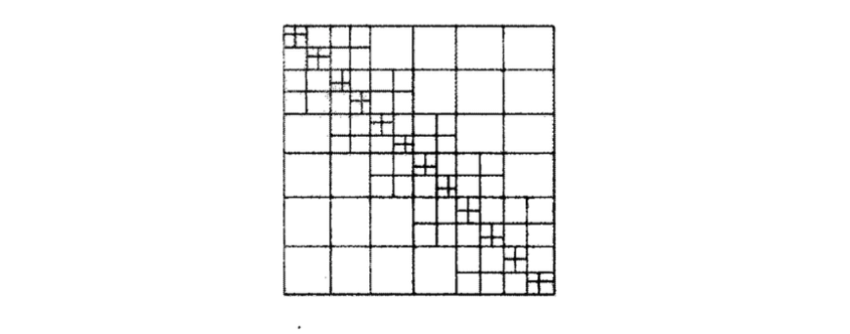
图 2.2 不是AST网格的一个例子
2.2 应用
由于改进的T样条基函数.[鼠(s,亡)]-警。是T样条生成函数.[正(s,亡)].罂1的线 性组合;通过节点插入,_[互(s,亡))罂1又可以看成是张量积B样条{M(s,亡))名。的 线性组合,所以{Bi(s,t))警。也可以看做是{M(s,亡))≮。的一个线性组合。用矩阵 来表述他们之间的关系就是
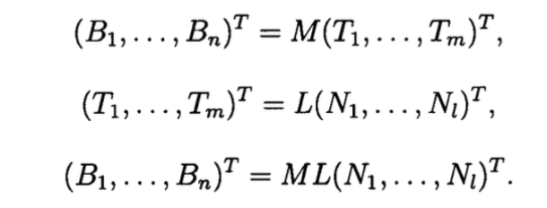
假定我们有一个改进的T样条曲面
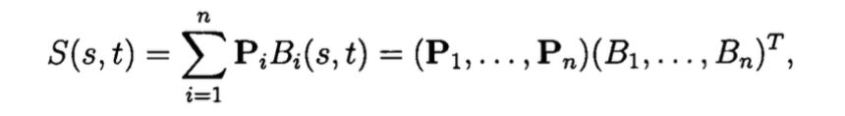
则它可以通过下面的等式转变为张量积B样条曲面:
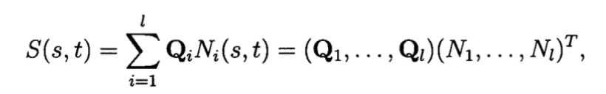
这里(Q1,...,Qz)=(P1,...,Pm)ML。 这种精确的转化使得改进的T样条可以很容易的集成到现有的曲面造型系统
中。图2.3给出了两个改进的T样条曲面转化的结果。图中列(b)曲面上的曲线 是参数空间的T网格线在改进的T样条曲面上的映射;图中列(c)曲面上的曲线 是参数空间的张量积网格线段在张量积曲面上的映射。
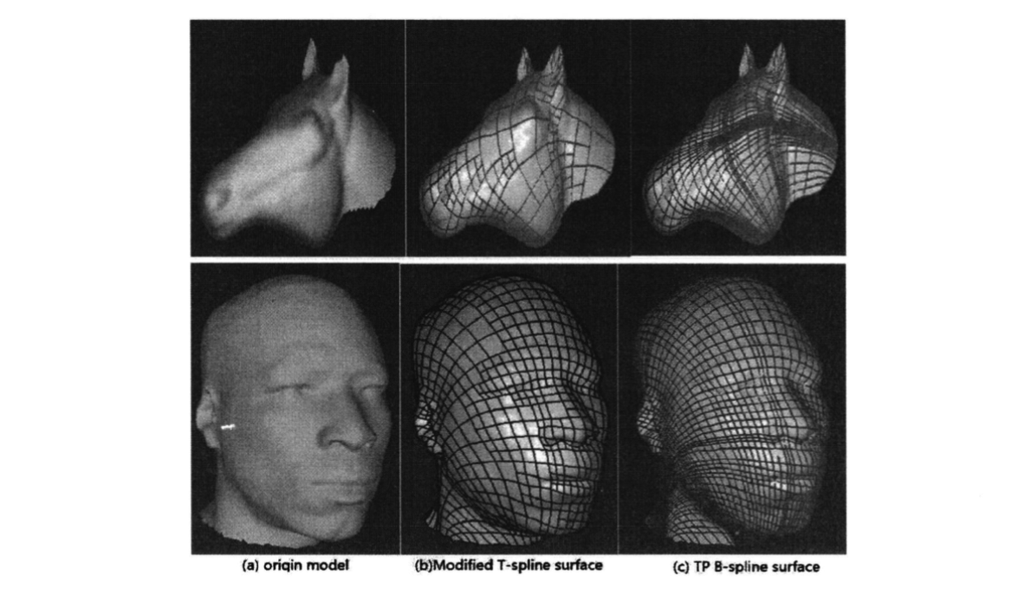
图 2.3 改进的T样条曲面和张量积B样条曲面之间的转化

3 规则三角剖分上的层次样条
非张量积形式的多元样条在函数逼近、有限元分析、几何建模中都有着广泛的 应用。多元样条理论在近几十年间也得到了长足的发展,特别是规则三角剖分(如 I一型,II一型剖分)上的一些二元B样条空间的维数公式和如何构造具有局部支撑的 基函数都是清楚的。不过这些样条没有局部细分的性质,而我们知道局部细分的性 质不论是对于自适应的应用还是表示模型细节中都是十分重要的。这一章中,我们 引入了上述规则三角剖分上的层次二元B样条的概念,给出了这种层次样条空间 满足某些性质的基函数的构造方法。另外,我们还给出了这样的层次样条空间在曲 面拟合和数值求解PDE方程中的应用,从数值结果来看效果还是不错。
3.1 层次二元B样条的构造过程
这一节中,我们来讨论如何构造规则三角剖分上的分层二元B样条。另外也 将讨论如此定义的层次样条空间的一些性质。为方便,我们用△来记一个I一型或 II一型三角剖分,S表示上一节讨论的任意一个样条空间,日表示相应于S的那个 分层样条空间。
§3.4.1 记号
记
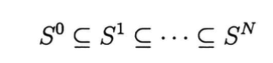
是一个定义在矩形区域上的一个嵌套的规则三角剖分序列上的二元B样条空 间序列,
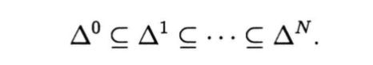
令
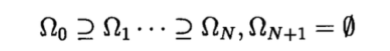
我们的目标其实就是定义剖分DIV上的一个样条空间。
图3.1给出了区域Qo上的一个嵌套的II一型三角剖分的序列,△o∈△1∈
△2,其上定义的嵌套的样条空间序列为So∈S1∈S2。图3.4.7(b)给出了一个嵌 套的区域序列以及相应的分层网格,Qo=Q1 2 Q2。这里Qo=Q1是图中的红色矩 形区域,Q2是图中蓝色线段表示的多边形。相应的层次II-型三角剖分D2显示在 图3.4.7(c)中,事实上此时还有Do=Ao,D1=A1。
图4.3.5给出了针对I一型剖分上的上述记号的解释,与图3.4.7的解释类似,只 需将II一型改成I一型即可,这里不再赘述。
最后我们给出一个函数.厂的支撑的定义
supp f={x:f(x)≠0 A X∈Qo}
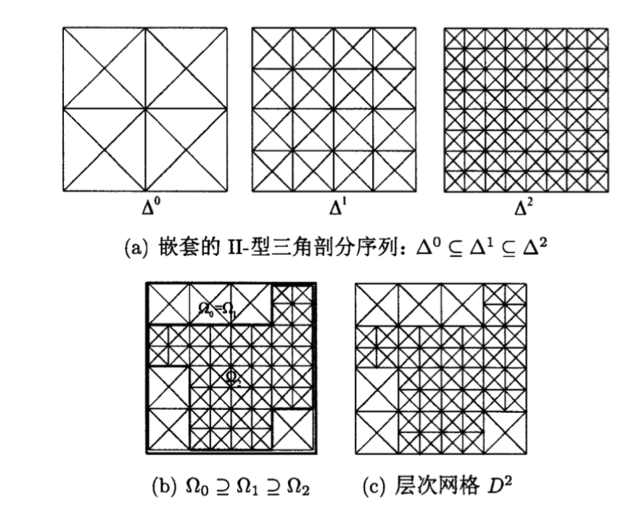
3.1 嵌套的II-型三角剖分序列、嵌套的区域以及相应的层次网格

4 层次箱样条
箱样条可以看做是单变量均匀B样条向多变量样条的一种最直接的推广。不 同于张量积形式的多变量样条必须定义在张量积形式的四边形剖分上,箱样条具有 更大的灵活性,可以定义在许多规则剖分上,如三方向、四方向和六方向上的三角 剖分。通过箱样条的平移形成的样条空间也具有一些好的性质,如非负性,单位剖 分性,高光滑性等。之前关于箱样条的研究主要是集中在如何稳定有效的设计箱样 条的求值算法以及在几何建模中的应用,而关于箱样条的局部修改的算法并没有进 行过深入的研究。这一章中,我们将张量积层次样条的框架引入箱样条,提出了层 次箱样条的概念。并且给出了这种层次箱样条满足一些好的性质的基函数的构造方 法。另外,我们还将四次C2连续的层次箱样条应用到了曲面拟合中,并与张量积 形式的四次C2连续的层次B样条以及三方向上的三次C1连续的层次样条进行了比较。
单变量样条向非张量积形式的多变量样条的推广不是那么容易。随着定义区域 维数的增加,构造具有局部紧支撑的样条变得越来越难。被认为唯一具有广泛意义 且可行的构造方法是所谓的多面体样条函数(polyhedral splines)。这类样条通常定义为n维空间的多面体f如标准的几维立方体、标准的礼维单形、标准的正的几 维象限)在较低维空间投影的测度函数。箱样条正是这类样条中最常用的一种样条。 它是将高维空间中的标准的n维立方体向低维空间投影的。箱样条可以看做是均 匀单变量样条在多变量情形的一个最自然的推广。张量积形式的均匀B样条是箱样 条的一个特殊情形,另外在有限元计算中使用的基函数很多也是箱样条的特例。

5 基于稀疏优化的样条拟合
曲线的样条拟合是计算机辅助工程中一个基本的问题。但是如何合适地设置样 条的节点依然是一个十分困难的问题。本章给出了一个在曲线拟合中基于稀疏优化 进行样条节点的计算的框架,其中节点的计算包括节点位置的计算和节点个数的确 定。这个框架包括如下的两步:首先从一个初始稠密的节点向量出发,求解一个以 样条系数为未知数的凸的稀疏优化问题,然后计算得到的样条在内部节点处的最高 阶左右导数的差,去掉那些差值接近于零的内部节点,剩下的节点将作为下一步中 用到的样条的节点输入;然后我们依据一定的规则将第一步中得到的节点向量的多 余的节点去掉,并且必要的话还会调整部分节点的位置。经过这两步得到的节点向 量作为最终的节点向量,注意到此时的节点向量的个数和位置均是自动得到的,且 节点向量不再是初始节点向量的一个子集了。与其他现存的一些方法相比,这样的 方法得到的节点更少。特别地,如果采样点是从一个样条函数采样得到的,且足够充 分的话,那么在一定的误差允许范围内这种方法是可以恢复出给定的样条的节点。
样条拟合的最简单直观的想法是给定节点向量求解一个关于系数的线性最小 二乘问题。但是这样求解的结果往往不是很令人满意。于是学者们开始将样条的节 点也作为未知数,从拟合效果来看确实有很大的提升。但与此同时,也需 要求解一个高度非线性、非凸的优化问题,并且这个优化问题的解析解不太 容易确定。这也是样条节点作为自由变量的思想没有流行起来的重要原因。
虽然节点的最优位置甚至是最优节点位置分布的一般特征不容易推导,但是上 述优化问题还是可以从数值求解方面做一些尝试。另外,由于样条的节点是一个不减的序列,所以此时优化问题的区域就是一个单纯形了,也即此时的优化问题是一 个带约束的优化问题。他们先应用一些优化技巧将带约束的优化 问题变成了一个无约束问题,进而再用一些优化方法如局部的梯度下降法或者是 Gauss—Newton法进行求解。由于这些方法是局部的,对初始值敏感,所以很难保证 得到全局最优解。为此中给出了一些全局优化的方法,来避免局部优化 带来的一些缺点。但也面临着计算成本高的问题。另外还有一些启发式的方法来选 取节点,这类方法不去求解非线性、非凸的优化问题,而是从数据点 出发选取节点。这类方法同前面的方法一样,都有一个限制就是预先指定节点的个数,这当然不是理想的。
我们提出了一种在样条拟合中如何计算样条节点的个数和位置的方法,该方法是基于一个稀疏的优化模型。这里的稀疏并不是指样条系数的非零个数 比较少,而是指三阶导数的间断点的个数比较少(如果是三次样条的话)。节点的个 数和位置通过下面的两步可以自动地优化得到:首先,通过一个基于稀疏的优化模 型,从给定的初始的节点向量中选取满足条件的节点,这样选取出来的节点还是会
有很多冗余的节点,不过好在这些节点往往蕴含着节点分布的一些信息;第二步中 通过在第一步中得到的节点向量的区间插入一个或多个中点来判断这个区间是否 要执行移除和移动操作。注意到通过我们的方法得到的节点向量已不再是第一步中 选取的那个初始节点向量的子集了。这也是不同的地方。我们得到的节点的个数相比于之前的方法要少。特别是对于数据点是从一 个样条函数足够采样得到的话,在一定的误差范围内我们还可以将此样条函数的内 部节点恢复出来。这也是目前存在的一些方法无法企及的。

6小结
在等几何分析出现之前,几何造型和分析之间有些老死不相往来的感觉,它们 各自为营,对所使用的基(这里有着更广泛的意义,不一定线性无关)有着各自不同 的需求。如几何造型中比较注重基的单位剖分性、非负性等性质,因为这可以保证
曲线是计算机辅助几何设计最基本的研究的对象,曲线的拟合的重要性自不待言。随着样条的出现和发展,样条也就成为了曲线拟合的一个重要的工具。样条拟合 的历史源远流长,从最初的如果给定节点向量求解一个线性的最小二乘问题,到后 来的将节点作为自由变量求解一个非线性非凸的优化问题的各种方法策略的涌现, 样条拟合还是没有从根本上解决节点的计算问题,节点的个数并没有进行优化,只 是节点位置的优化。直到近年来,随着压缩感知的稀疏理论的发展,稀疏的概念开 始应用到样条的拟合中,才将节点的个数和节点的位置同时优化。但是从结果来看, 似乎不尽人意:一方面得到的节点还是会有冗余,另一方面优化得到的节点也只是 初始给定节点的一个真子集。有鉴于目前这些方法的缺陷,本文给出了一种样条拟 合中节点的计算方法。算法的核心是基于一个稀疏优化模型求解样条节点的个数和 位置。本文中的算法不仅不需要求解一个非凸的优化问题,而且不需要指定节点的个数,也即节点的个数和位置是同时被优化出来的,更重要的是节点的位置已不仅仅是从初始节点中去挑选,还会通过一定的策略进行移除或是移动,这样就使得最后得到的节点向量的个数能够更少。另外如果数据点是从一个样条采样得到的,且初始采样点足够多的话,给定样条的节点可以在一定的误差范围内恢复出来。这些 都是其他方法无法比拟的。

参考文献
[1] W.Van Loock,G.Pipeleers,J.De Schutter,and J.Swevers.A Convex Optimiza- tion Approach to Curve Fitting with B—splines.Preprints of the 18th International
Federation of Automatic Control(IFAC),Milano(It咖),pages 2290—2295,2011.
[2] YuanYuan,Nan Chen,andShiyu Zhou.Adaptive B—spline Knots Selection Using [3] Multi—Resolution Basis Set.1iE Transactions,45(12):1263-1277,2013.
R.Liming.Practical analytical geometry with applications to aircraft.Macmillan, 1944.
[4]R.Barnhill,R.F.Riesenfeld,and editors.Computer Aided Geometric Design. Academic Press,1974.

